3.1 Desain Penelitian
Jenis penelitian yang digunakan oleh peneliti adalah penelitian dan pengembangan. Menurut Syafri (2018 :39) menyatakan bahwa “metode penelitian dan pengembangan adalah metode penelitian yang digunakan untuk menghasilkan produk yang valid, praktis dan efektif”.
Jenis penelitian yang digunakan adalah jenis penelitian dan pengembangan, terdapat pendekatan penelitian yang berusaha menggabungkan dua pendekatan penelitian kualitatif dan kuantitatif. Pendekatan kualitatif memusatkan perhatian pada prinsip umum yang mendasari perwujudan satuan-satuan gejala yang ada dalam kehidupan sosial manusia, sedangkan pendekatan kuantitatif memusatkan perhatian pada gejala-gejala yang mempunyai karakteristik tertentu dalam kehidupan manusia yang biasa dinamakan variabel.
Peneliti ini menggunakan model penelitian pengembangan 4D (Four D model) yang dilakukan melalui 4 tahap yaitu define (pendefinisian), tahap design (perancangan), tahap development (pengembangan), dan tahap disseminate (penyebaran). Bahwasanya dari ke 4 tahapan ini dikarenakan keterbatasan waktu, tenaga yang penulis miliki. Maka penulis membatasi pelaksanaan kegiatan penelitian hanya pada tahap pengembangan.

Gambar 3.1 Pengembangan Model 4D Thiagarajan

3.2 Tempat dan Waktu Penelitian
Penelitian dan pengembangan dilaksanakan di kelas III B SDN 160 Pekanbaru Jl. Pahlawan Kerja No.33, Maharatu, Kec. Marpoyan Damai, Kota Pekanbaru. Penelitian ini dilaksanakan pada bulan Juni sampai dengan Oktober 2021.
3.3 Prosedur Penelitian
Penelitian ini akan mengembangkan suatu produk yaitu media video berbasis animasi, untuk mengembangkan media video berbasis animasi ada tahap-tahap yang harus dilalui agar media video berbasis animasi ini layak digunakan untuk peserta didik kelas III, adapun prosedur penelitiannya dapat digambarkan sebagai berikut:
Define
Analisis Peserta Didik
Materi dan Tujuan Pembelajaran
Analisis
Guru

Design
Desain Media Awal
Pemilihan Format

Development
Prototype I
Media

Tidak
Iya
Valid
Revisi
Iya
Prototype II
Uji Coba Produk

Tidak
Valid
Revisi

Media video berbasis animasi untuk peserta didik kelas III SDN 160 Pekanbaru

Gambar 3.2 Prosedur Penelitian

Untuk lebih rinci penulis menjabarkan tahapan untuk mengembangkan media video berbasis animasi dengan model 4D yaitu:
1. Tahap Define
Tujuan pada tahap ini adalah menetapkan dan mendefinisikan syarat-syarat pembelajaran diawali dengan analisis tujuan dari batas materi yang dikembangkan perangkatnya. Tahap ini meliputi empat langkah pokok yaitu:
a. Analisis Guru (Pendidik)
Pada tahap ini munculnya yang dihadapi dalam proses pembelajaran, masalah yang muncul yaitu guru hanya menggunakan media gambar saat menyampaikan materi pembelajaran. Dan bisa memanfaatkan fasilitas pendukung pembelajaran yang ada di sekolah sehingga menjadikan pembelajaran yang membosankan yang akan berdampak pada nilai peserta didik.

b. Analisis Peserta Didik
Dalam tahap ini menganalisis karakteristik peserta didik berdasarkan pengetahuan, keterampilan dan perkembangannya. Analisis ini bertujuan agar mengetahui tingkat kemampuan peserta didik yang beragam.

c. Analisis Materi
Pada tahap ini, analisis dilakukan materi yang berkaitan dengan materi pembelajaran. Tujuan dari analisis materi adalah untuk mengidentifikasi bagian utama materi. Sehingga analisis ini dapat dijadikan dasar untuk menyusun rumusan tujuan dari pembelajaran yang akan dikembangkan.

d. Analisis Tujuan Pembelajaran
Analisis tujuan pembelajaran merupakan langkah yang diperlukan untuk menentukan kemampuan atau kompetensi yang harus di miliki oleh peserta didik.

2. Tahap Desain
Pada tahap ini dilakukan perancangan tahap media pembelajaran yang akan dikembangkan yaitu media video berbasis animasi dalam pembelajaran tematik kelas III. Di dalam tahap ini dilakukan pemilihan format dan desain awal.
a. Pemilihan Format
Pada langkah ini peneliti merumuskan format media yang akan digunakan dalam mengembangkan perangkat pembelajaran peneliti mengkaji dan memilih format sesuai dengan kurikulum 2013. Pemilihan format pengembangan media yang dipilih dapat merincikan media pembelajaran yang berisikan gambar, tulisan, suara, animasi, dan materi yang diajarkan.

b. Desain Media Awal
Dalam tahap ini dilakukan kegiatan desain prototype I. Pada tahap ini penulis akan membuat video animasi tentang materi yang sesuai dengan beberapa referensi yang relevan. Desain media video berbasis animasi ini menggunakan animaker, filmor dan perubah suara super.
1) Peneliti menentukan gagasan yang sesuai dengan Kompetensi Dasar dan Indikator yang sesuai dengan pembelajaran tema 7 subtema 3 pembelajaran 3 dan 4.
2) Merancang animasi yang akan ditampilkan pada video berbasis animasi adapun animasi tersebut yaitu guru.
3) Peneliti memilih latar belakang yang sesuai, seperti ruang kelas.
4) Membuat jabaran materi pada pembelajaran tema 7 subtema 3 dan 4.
5) Selanjutnya pengaplikasian dengan bantuan aplikasi yaitu animaker, filmora dan perubah suara super.
(a) Animaker
Animaker adalah software animasi gratis dan aplikasi ini sangat efektif dan mudah untuk digunakan. Adapun karakter yang digunakan untuk ditampilkan di media video berbasis animasi yaitu guru. Berikut ini tampilan pembuatan animasi dari aplikasi animaker dapat dilihat pada gambar di bawah ini:
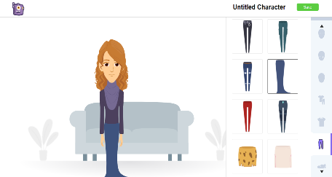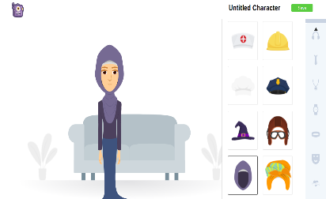

(b) Filmora
Filmora adalah aplikasi video edit video yang bersifat singan dan sangat mudah dipelajari. Berikut ini tampilan pemilihan backgrond dapat dilihat pada gambar berikut:
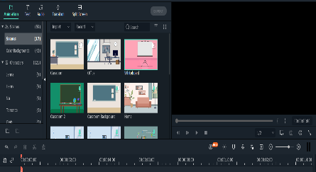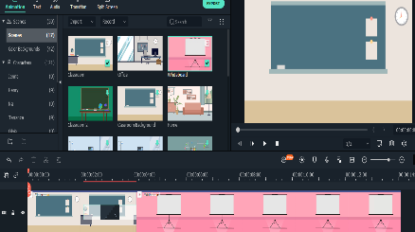

(c) Perubah Suara Super
Peneliti menggunakan aplikasi pengubah suara super ini berguna untuk menambahkan suara pada video yang akan digunakan.
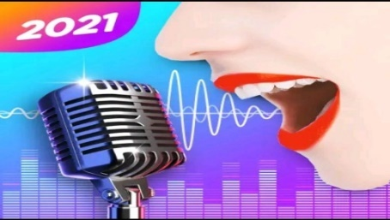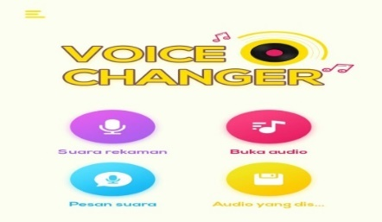

3. Tahap Development
Tujuan dari tahap pengembangan adalah untuk menghasilkan prototype II perangkat pembelajaran yang telah direvisi berdasarkan validitas para ahli. Kegiatan pada tahap ini adalah penilaian para ahli.

a. Validasi
Rancangan pengembangan perangkat pembelajaran dengan media video pembelajaran yang telah disusun pada tahap perancangan akan dilakukan penilaian/divaliditasi oleh para ahli (validator).

b. Revisi prototype
Pada tahap ini media yang sudah dibuat tadi dan sudah di validasi oleh para ahli akan akan di revisi sehingga menjadi perangkat pembelajaran yang lebih baik lagi.

c. Media Final
Media Final adalah output dari penelitian yaitu untuk menghasilkan media video berbasis animasi dalam pembelajaran tematik yang teruji validitas. Media yang dihasilkan berupa video berbasis animasi.

3.4 Data, Sumber Data dan Subjek Penelitian
3.4.1 Data
Data adalah sebuah hasil pengukuran atau pengamatan tentang kejadian nyata yang berupa kata-kata maupun angka. Data yang digunakan dalam penelitian ini yaitu data primer dan data sekunder.
1. Data Primer
Menurut Suharsimi Sugiyono (dalam Tanujaya, 2017 :93) data primer adalah pengumpulan data dapat dilakukan dengan cara wawancara langsung atau melalui telefon. Data primer dalam pengembangan media ini diperoleh dari validator (ahli materi, ahli bahasa dan ahli media). Adapun nama-nama validator adalah sebagai berikut:
Tabel 3.1 Nama Validator
No | Ahli | Nama Validator | instansi
 | Materi | Hidayati S.Pd | Guru kelas III SDN 160 Pekanbaru
 | Materi | Pariang Sonang Siregar, M.Pd | Dosen Pendidikan Guru Sekolah (PGSD) Di STKIP Rokania
2 | Bahasa | Dr. Fatmawati, S.Pd.,M.Pd | Dosen Pendidikan Bahasa dan Sastra Indonesia di Universitas Islam Riau (UIR)
2 | Bahasa | Misra Nofrita, S.S.,M.Pd | Dosen Pendidikan Bahasa dan Sastra Indonesia di STKIP Rokania
3 | Desain | Benni Handayani, M.I.Kom | Dosen Fakultas Ilmu Komunikasi di Universitas Islam Riau (UIR)
3 | Desain | Ivan Taufiq, M.I.Kom
Pada tabel 3.1 dapat di lihat bawah terdapat 6 orang validator yang memvalidasikan media video aniamsi. Yang mana setiap masing-masing ahli terdiri dari dua validator, yaitu dua ahli materi, dua ahli bahasa dan dua ahli media.

2. Data Sekunder
Menurut Sugiyono (dalam Tanujaya, 2017 :93) data sekunder adalah pengumpulan data dapat dilakukan dengan cara tidak langsung atau harus melakukan pencairan mendalam dahulu seperti melalui internet, literatur, statistik, buku dan lain-lain. Data sekunder dalam pengembangan media pembelajaran ini diperoleh dari buku, artikel, jurnal serta serta skripsi yang berkaitan dengan pengembangan.

3.4.2 Sumber Data
Sumber data dalam penelitian ini adalah validator ahli yang memiliki kompeten dalam beberapa bidang yang berkaitan dengan pengembangan media yaitu ahli materi yang berkompeten dalam menguji isi berkaitan dengan kesesuaian materi dalam media video berbasis animasi, ahli bahasa yang berkompeten dalam menguji isi berkaitan dengan kesesuaian tata bahasa serta ahli media yang berkompeten dalam menguji konstruk berkaitan dengan tata bahasa, susunan kalimat, grafika dan desain video.
3.4.3 Subjek Penelitian
Subjek data pada penelitian ini adalah validator ahli yang berkompeten dalam bidang media pembelajaran video berbasis animasi yaitu ahli materi, ahli bahasa dan ahli media.

3.5 Teknik dan Instrumen Pengumpulan Data
3.5.1 Teknik Pengumpulan Data
Teknik pengumpulan data adalah unsurtang sangat penting dalam melaksanakan penelitian teknik pengumpulan data yang digunakan dalam penelitian ini yaitu lembar validasi.
1. Wawancara
Wawancara ini dilakukan untuk memperoleh informasi. Adapun wawancara yang dilakukan dalam penelitian ini untuk mengetahui analisis kebutuhan.

2. Lembar Validasi Ahli
Angket diberikan kepada validator bertujuan untuk mengumpulkan data tentang karakteristik media pembelajaran barupa video berbasis animasi. Pada tema 7 subtema 3 pembelajaran 3 dan 4 oleh ahli materi, ahli bahasa, dan ahli media. Dengan memberikan komentar, masukan atau saran tentang media yang dikembangkan. Validator hanya memilih salah satu jawaban yang telah disediakan sesuai dengan nilai yang akan diberikan.

3.5.2 Instrumen Pengumpulan Data
Untuk mengumpulkan data instrumen yang akan digunakan dalam penelitian ini adalah (1) Lembar validasi (ahli materi, ahli bahasa dan ahli media).

Tabel 3.2 Jenis Instrumen
No | Instrumen | Tujuan | Sumber
1 | Lembar validasi materi | Untuk mengetahui penilaian kelayakan materi pembelajaran terhadap produk yang akan dikembangkan | Ahli materi
2 | Lembar validasi bahasa | Untuk mengetahui penilaian kelayakan  bahasa yang digunakan terhadap produk yang akan dikembangkan | Ahli bahasa
3 | Lembar validasi media | Untuk mengetahui penilaian kelayakan media yang akan dikembangkan | Ahli media
Untuk menilai valid atau tidaknya media video berbasis animasi penulis memberikan lembar angket yang ditambahkan dengan beberapa kolom saran dan pendapat dari para validator. Angket ahli yang telah dibuat akan diberikan kepada para validator.
1. Lembar Validasi Ahli Materi
Angket validasi ahli ini merupakan angket penilaian untuk mendapatkan data hasil penilaian kelayakan dari ahli materi. Setelah data diperoleh lalu dianalisis untuk memperbaiki produk yang akan dikembangkan. Berikut kisi-kisi angket ahli materi pada tabel dibawah ini:
Tabel 3.3 Kisi-Kisi Lembar Validasi Ahli Materi
No | Aspek | Indikator | Butiran
1 | Kesesuaian materi | Kesesuaian materi dengan kompetensi dasar | 1
1 | Kesesuaian materi | Kesesuaian materi dengan indikator | 1
1 | Kesesuaian materi | Kesesuaian materi dengan tujuan pembelajaran | 1
1 | Kesesuaian materi | Kesesuaian materi dengan materi pembelajaran | 1
1 | Kesesuaian materi | Kesesuaian materi dengan yang dirumuskan | 1
1 | Kesesuaian materi | Kesesuaian materi sesuai dengan tingkat kemampuan siswa | 1
1 | Kesesuaian materi | Materi sesuai dengan subtema yang dibahas | 1
1 | Kesesuaian materi | Materi jelas dan spesifik | 1
1 | Kesesuaian materi | Gambar yang digunakan sesuai dengan materi | 1
Jumlah |  |  | 9
Sumber: Dimodifikasi dari Putri (2019:33)

2. Lembar Validasi Ahli Bahasa
Angket validasi ahli ini merupakan angket penilaian untuk mendapatkan data hasil penilaian kelayakan dari ahli bahasa. Setelah data diperoleh lalu dianalisis untuk memperbaiki produk yang akan dikembangkan. Berikut kisi-kisi angket ahli bahasa pada tabel dibawah ini:
Tabel 3.4 Kisi-Kisi Lembar Validasi Ahli Bahasa
No | Aspek | Indikator | Butiran
1 | Kesesuaian  bahasa | Lugas | 1
1 | Kesesuaian  bahasa | Kesesuaian ejaan | 1
1 | Kesesuaian  bahasa | Ketepatan struktur kalimat | 1
1 | Kesesuaian  bahasa | Ketepatan tata bahasa | 1
1 | Kesesuaian  bahasa | Kesesuaian kosa kata | 1
1 | Kesesuaian  bahasa | Kesesuaian kalimat | 1
1 | Kesesuaian  bahasa | Ketetapan kata, istilah dan kalimat yang konsisten | 1
2 | Komunikatif | Pemahaman terhadap pesan atau informasi | 1
3 | Kesesuaian dengan  perkembangan peserta didik | Kesesuaian dengan perkembangan intelektual peserta didik | 1
3 | Kesesuaian dengan  perkembangan peserta didik | Kesesuaian dengan tingkat perkembangan emosional peserta didik. | 1
 | Jumlah |  | 10
Sumber: Dimodifikasi dari Ardiansyah (2018:52-53)

3. Lembar Validasi Ahli Media
Angket validasi ahli ini merupakan angket penilaian untuk mendapatkan data hasil penilaian kelayakan dari ahli media. Setelah data diperoleh lalu dianalisis untuk memperbaiki produk yang akan dikembangkan. Berikut kisi-kisi angket ahli media pada tabel dibawah ini:
Tabel 3.5 Kisi-Kisi Lembar Validasi Ahli Media
No | Aspek | Indikator | Butiran
1 | Tampilan media | Kemenarikan media | 1
1 | Tampilan media | Ketetapan pemilihan warna background | 1
2 | Visual | Kualitas gambar | 1
2 | Visual | Keterbacaan teks | 1
2 | Visual | Kesesuaian warna tampilan video | 1
2 | Visual | Kualitas animasi | 1
2 | Visual | Tata letak (layout) video | 1
3 | Audio | Penggunaan bahasa mudah dipahami | 1
3 | Audio | Kejelasan pengucapan suara | 1
3 | Audio | Durasi video untuk pembelajaran | 1
4 | Penggunaan | Dapat digunakan secara individu | 1
4 | Penggunaan | Dapat digunakan di mana saja | 1
Jumlah |  |  | 12
Sumber: Dimodifikasi dari Sabrinatami (2018:62)

3.5.3 Teknik Analisis Data
Teknik analisis data dalam penelitian ini berupa data kualitatif dan data kuantitatif diantaranya yaitu:
1. Teknik Kualitatif
Analisis deskriptif kualitatif digunakan untuk mengolah data dari komentar dan saran dari ahli materi, ahli bahasa dan ahli media. Teknik analisis data digunakan untuk mengelompokkan informasi-informasi dari data kualitatif yang berupa tanggapan, komentar dan saran perbaikan yang terdapat pada angket. Analisis data dijadikan acuan untuk memperbaiki atau merevisi produk penelitian yang berupa media video berbasis animasi. Instrumen yang digunakan menggunakan skala likert sebagai berikut:
Tabel 3.6 Kategori Penilaian Lembar Validasi
Kategori | Skor
Sangat Setuju | 5
Setuju | 4
Netra | 3
Tidak Setuju | 2
Sangat Tidak Setuju | 1
Sumber: Riduwan (2016 :40)

2. Teknik Kuantitatif
Untuk data kuantitatif berupa kelayakan media. Instrumen non tes berupa angket menggunakan skala likert. Menurut Riduwan (2016 :38) Skala likert digunakan untuk mengukur sikap, pendapat dan persepsi seseorang atau sekelompok tentang kejadian atau gejala sosial. Dalam penelitian ini menggunakan skala 1 sampai 5, dengan skor tertinggi 5 dan skor terendah 1.
a. Analisis Validitas
Didapatkan dari analisis angket validasi ahli yang telah diberikan, berikut digunakan data untuk menghitung persentase dari pengisian lembar validasi ahli:
TSe
Va1 = X 100%
TSh

TSe
Va2 = X 100%
TSh

Berdasarkan hasil perhitungan di atas, selanjutnya peneliti melakukan validitas gabungan hasil analisis dengan rumus sebagai berikut:
Va1+Va2
V = X …%
2
Keterangan:
V : Validasi (gabungan)
Va1 : Validasi Ahli 1
Va2 : Validasi Ahli 2
Tsh : Total skor maksimal yang diharapkan
Tse : Total skor empiris (hasil validasi dari validator)
Sumber: Akbar (2013 :158)
Setelah nilai uji validasi diketahui tingkat presentasenya dapat dicocokkan atau dikonfirmasikan dengan kriteria validasi. Maka validasi akan dihentikan apabila nilainya ≥ 81 persen dengan kategori sangat valid dan dapat digunakan tanpa adanya revisi. Jikalau nilai mencapai 81 persen dan masih ada revisi dari validator maka media harus di revisi. diperbaiki terlebih dahulu dan dilakukan kembali pengujian validitas bersama dengan validator. Adapun kriteria validasi yang digunakan dapat dilihat pada tabel berikut ini:
Tabel 3.7 Kriteria Interprestasi Pendapat Para Validator
Kriteria | Range Persentase
81% - 100% | Sangat Valid, atau dapat digunakan tanpa revisi.
61% - 80% | Valid, atau dapat digunakan namun perlu direvisi kecil.
41% - 60% | Kurang Valid, disarankan tidak perlu digunakan karena perlurevisi besar.
21% - 40% | Tidak Valid atau tidak boleh dipergunakan.
0%-20% | Sangat Tidak Valid – tidak boleh digunakan.
Sumber : Akbar (2013 :42)
Dengan adanya tabel skala likert tersebut, peneliti dapat melihat persentase hasil penilaian baik atau tidak produk untuk dijadikan sebagai media pembelajaran.

